Министерство образования РФ

Федеральное государственное бюджетное образовательное учреждение

высшего профессионального образования

«Алтайский государственный университет»

Кафедра физики

РЕФЕРАТ

Поляризация света

Выполнила студентка

экономического факультета

очной формы обучения

группы

Коваленко Ю. Ю.

Проверила доцент

кафедры «Физики»

Круглова Ольга Николаевна

Барнаул 2010

Содержание

Введение

Глава 1. Поляризация света

Глава 2. Закон Малюса

Глава 3.Вращение плоскости поляризации оптически активными веществами

Список литературы

Введение

Поляризация света - физическая характеристика оптического излучения, описывающая поперечную анизотропию световых волн, т. е. неэквивалентность различных направлений в плоскости, перпендикулярной световому лучу. Первые указания на поперечную анизотропию светового луча были получены голл. учёным X. Гюйгенсом в 1690 г. при опытах с кристаллами исландского шпата. Понятие «поляризация света» было введено в оптику англ. учёным И. Ньютоном в 1704-1706 гг. Существенное значение для понимания поляризации света имело её проявление в эффектах интерференции света и, в частности, тот факт, что два световых луча с взаимно перпендикулярными плоскостями поляризации непосредственно не интерферируют. Поляризация света нашла естественное объяснение в электромагнитной теории света англ. физика Дж. К. Максвелла (1865-1973 гг).

Применение поляризации света достаточно широко.

Чаще всего это явление используется для создания различных оптических эффектов, а также в 3D-кинематографе (технология IMAX), где поляризация используется для разделения изображений, предназначенных правому и левому глазу.

Круговая поляризация применяется в антеннах космических линий связи, так как для приёма сигнала не важно положение плоскости поляризации передающей и приёмной антенн. То есть вращение космического аппарата не повлияет на возможность связи с ним. В наземных линиях используют антенны линейной поляризации - всегда можно выбрать заранее - горизонтально, или вертикально располагать плоскость поляризации антенн. Антенну круговой поляризации выполнить сложнее, чем антенну линейной поляризации. Вообще, круговая поляризация - вещь теоретическая. На практике говорят об антеннах эллиптической поляризации - с левым или правым направлением вращения.

Круговая поляризация света используется также в 3D-кинематографе, в технологии RealD 3D. Эта технология подобна IMAX с той разницей, что круговая поляризация вместо линейной позволяет сохранять стереоэффект и избегать двоения изображения при небольших боковых наклонах головы.

Также, поляризация света находит применение в автомобилях: стекло фар поляризовано, допустим, в горизонтальной плоскости, а лобовое стекло - в вертикальной, тогда встречная машина не может ослепить водителя прямым светом от фар, т.к. он гасится самим же стеклом автомобиля.

Без поляризации не обходятся и фильтры для фотоаппаратов.

А также, применение в стереокино. Оно снимается специальными камерами отдельно для правого и левого глаза. Для просмотра нужны специальные очки. Правый и левый глаз видит кадр так, как его снимают два объектива камеры. Создаётся впечатление объёма кадра. Если же посмотреть на экран без специальных очков, то изображение будет смазанным и не резким. Чтобы получить поляризованное изображение на объективы камер надеваются специальные светофильтры. А очки то же по существу такие же светофильтры, позволяющие видеть каждым глазом соответствующий сюжет.

Глава 1. Поляризация света

Поперечность электромагнитных волн лишает волну осевой симметрии относительно направления распространения из-за наличия выделенных направлений (вектора Е - напряжённости электрического поля и вектора Н - напряжённости магнитного поля) в плоскости, перпендикулярной направлению распространения. Поскольку векторы Е и Н электромагнитной волны перпендикулярны друг другу, для полного описания состояния поляризации светового пучка требуется знание поведения лишь одного из них. Обычно для этой цели выбирается вектор Е.

Свет, испускаемый каким-либо отдельно взятым элементарным излучателем (атомом, молекулой), в каждом акте излучения всегда поляризован. Но макроскопические источники света состоят из огромного числа таких частиц-излучателей; пространственные ориентации векторов Е и моменты актов испускания света отдельными частицами в большинстве случаев распределены хаотически. Поэтому в общем излучении направление Е в каждый момент времени непредсказуемо. Подобное излучение называется неполяризованным, или естественным светом.

Свет называют полностью поляризованным, если две взаимно перпендикулярные компоненты (проекции) вектора Е светового пучка совершают колебания с постоянной во времени разностью фаз. Обычно состояние поляризация света изображается с помощью эллипса поляризации - проекции траектории конца вектора Е на плоскость, перпендикулярную лучу(рис.).

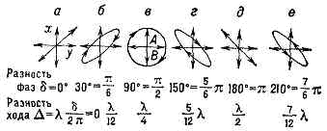

Примеры различных поляризаций светового луча при различных разностях фаз между взаимно перпендикулярными компонентами Ех и Еу, Плоскость рисунков перпендикулярна направлению распространения света; (а) и (д) - линейные поляризации; (в) - круговая поляризация; (б), (г) и (е) - эллиптические поляризации. Рисунки соответствуют положительным разностям фаз 6 (опережению вертикальных колебаний по сравнению с горизонтальными). l - длина волны света.

Проекционная картина полностью поляризованного света в общем случае имеет вид эллипса с правым или левым направлением вращения вектора Е во времени (рис., б, г, е). Такой свет называется эллиптически поляризованным Наибольший интерес представляют предельные случаи эллиптической поляризации - линейная, когда эллипс поляризации вырождается в отрезок прямой линии (рис., а, д), определяющий положение плоскости поляризации, и циркулярная (или круговая), когда эллипс поляризации представляет собой окружность (рис., в). В первом случае свет называется плоско- или линейно поляризованным, а во втором - право- или левоциркулярно поляризованным в зависимости от направления вращения вектора Е. Если фазовое соотношение между компонентами вектора Е изменяется за времена существенно меньшие времени измерения состояния поляризации, то свет проявляется как не полностью поляризованный. Состояние поляризации частично поляризованного света описывается параметром степени поляризации, отражающим степень преимущественно фазового сдвига (фазовой корреляции) между компонентами вектора Е световой волны. Если этот фазовый сдвиг равен нулю, то свет обнаруживает преимущественно плоскость колебаний вектора Е и называется частично линейнополяризованным, если же этот фазовый сдвиг равен p/2, то свет обнаруживает преимущественное направление вращения вектора Е и называется частично циркулярнополяризованным. Естественный свет не обнаруживает фазовой корреляции между компонентами вектора Е, разность фаз между ними непрерывно хаотически меняется. Параметр степени поляризации света, определяемый как отношение разности интенсивностей двух выделенных ортогональных поляризаций к их сумме, может меняться в диапазоне от 0 до 100%. Следует отметить, что свет, проявляющийся в одних случаях как неполяризованный, в других может оказаться полностью поляризованным с меняющимся во времени, по сечению пучка или по спектру состоянием поляризации.

В квантовой оптике, где электромагнитное излучение рассматривается как поток фотонов, с поляризацией света связывают одинаковое спиновое состояние всех фотонов, образующих световой пучок. Так, фотоны с круговой поляризацией (правой или левой) обладают моментом, равным ±ћ. Эллиптически-поляризованный свет описывается соответствующей суперпозицией этих состояний.

Особенности элементарного акта излучения, а также множество физических процессов, нарушающих осевую симметрию светового пучка, приводят к тому, что свет всегда частично поляризован. Поляризованный свет может возникать при отражении света и преломлении света на границе раздела двух сред в результате различия оптических характеристик границы для компонент, поляризованных параллельно и перпендикулярно плоскости падения( закон Брюстера). Свет может поляризоваться при прохождении через анизотропную среду (с естественной или индуцированной оптической анизотропией) либо в результате различия коэффициентов поглощения для различных поляризаций (дихроизм)), либо вследствие двойного лучепреломления. Поляризация света возникает при рассеянии света, при оптическом возбуждении резонансного излучения в парах, жидкостях и твердых телах (люминесценция). Обычно полностью поляризовано излучение лазеров. В сильных магнитных и электрических полях наблюдается полная поляризация компонент расщепления спектральных линий поглощения и люминесценции газообразных и конденсированных систем (магнитооптика, электрооптика).

Некоторые из этих эффектов лежат в основе простейших поляризационных приборов - поляризаторов, фазовых пластинок, анализаторов, компенсаторов оптических и др., с помощью которых осуществляется создание, преобразование и анализ состояния поляризация света. В настоящее время разработаны эффективные методы расчёта изменения состояния поляризации света при прохождении света через оптически анизотропные элементы. Изменение поляризации состояния светового пучка вследствие прохождения через двупреломляющую среду используется для изучения оптической анизотропии кристаллов (кристаллооптика). При визуальных исследованиях оптически анизотропных сред широко используется эффект хроматической поляризации - окрашивание поляризованного пучка белого света после прохождения через анизотропный кристалл и анализатор. В хроматической поляризации в наиболее эффективной форме проявляется интерференция поляризованных лучей.

Явление поляризации света и особенности взаимодействия поляризованного света с веществом нашли исключительно широкое применение в научных исследованиях кристаллохимической и магнитной структуры твердых тел, оптических свойств кристаллов, природы состояний, ответственных за оптические переходы, структуры биологических объектов, характера поведения газообразных, жидких и твердых тел в полях анизотропных возмущений (электрическом, магнитном, световом и пр.), а также для получения информации о труднодоступных объектах (в частности, в астрофизике). Поляризованный свет широко используется во многих областях техники, например, при необходимости плавной регулировки интенсивности светового пучка (закон Малюса), при исследованиях напряжений в прозрачных средах (поляризационно-оптический метод исследования), для увеличения контраста и ликвидации световых бликов в фотографии, при создании светофильтров, модуляторов излучения (модуляция света).

Глава 2. Закон Малюса

Закон Малюса - физический закон, выражающий зависимость интенсивности линейно-поляризованного света после его прохождения через поляризатор от угла между плоскостями поляризации падающего света и поляризатора.

,

где  - интенсивность падающего на поляризатор света, -  интенсивность света, выходящего из поляризатора, -  коэффициент пропускания поляризатора.

Данный закон установлен Этьенном Луи Малюсом в 1810 году.

В релятивистской форме

,

где  и  - циклические частоты линейно поляризованных волн, падающей на поляризатор и вышедшей из него.

Свет с иной (не линейной) поляризацией может быть представлен в виде суммы двух линейно-поляризованных составляющих, к каждой из которых применим закон Малюса. По закону Малюса рассчитываются интенсивности проходящего света во всех поляризационных приборах, например в поляризационных фотометрах и спектрофотометрах. Потери на отражение, зависящие от  и не учитываемые законом Малюса, определяются дополнительно.

В начале XIX века, когда Томас Юнг и Огюстен Френель развивали волновую теорию света, природа световых волн была неизвестна. На первом этапе предполагалось, что свет представляет собой продольные волны, распространяющиеся в некоторой гипотетической среде - эфире. При изучении явлений интерференции и дифракции вопрос о том, являются ли световые волны продольными или поперечными, имел второстепенное значение. В то время казалось невероятным, что свет - это поперечные волны, так как по аналогии с механическими волнами пришлось бы предполагать, что эфир - это твердое тело (поперечные механические волны не могут распространяться в газообразной или жидкой среде).

Однако, постепенно накапливались экспериментальные факты, свидетельствующие в пользу поперечности световых волн. Еще в конце XVII века было обнаружено, что кристалл исландского шпата (CaCO3) раздваивает проходящие через него лучи. Это явление получило название двойного лучепреломления.

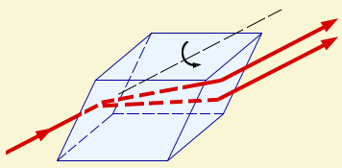

Прохождение света через кристалл исландского шпата (двойное лучепреломление). Если кристалл поворачивать относительно направления первоначального луча, то поворачиваются оба луча, прошедшие через кристалл.

В 1809 году французский инженер Этьенн Малюс открыл закон, названный его именем. В опытах Малюса свет последовательно пропускался через две одинаковые пластинки из турмалина (прозрачное кристаллическое вещество зеленоватой окраски). Пластинки можно было поворачивать друг относительно друга на угол φ.

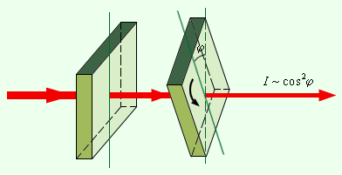

Иллюстрация к закону Малюса

Интенсивность прошедшего света оказалась прямо пропорциональной cos2 φ:

электромагнитный волна поляризация луч

I ~ cos2 φ.

Ни двойное лучепреломление, ни закон Малюса не могут найти объяснение в рамках теории продольных волн. Для продольных волн направление распространения луча является осью симметрии. В продольной волне все направления в плоскости, перпендикулярной лучу, равноправны. В поперечной волне (например, в волне, бегущей по резиновому жгуту) направление колебаний и перпендикулярное ему направление не равноправны.

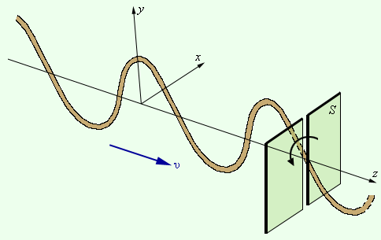

Поперечная волна в резиновом жгуте. Частицы колеблются вдоль оси y. Поворот щели S вызовет затухание волны.

Таким образом, асимметрия относительно направления распространения (луча) является решающим признаком, который отличает поперечную волну от продольной. Впервые догадку о поперечности световых волн высказал в 1816 г. Томас Юнг. Огюстен Френель, независимо от Юнга, также выдвинул концепцию поперечности световых волн, обосновал ее многочисленными экспериментами и создал теорию двойного лучепреломления света в кристаллах.

В середине 60-х годов XIX века на основании совпадения известного значения скорости света со скоростью распространения электромагнитных волн Джеймс Максвелл сделал вывод о том, что свет - это электромагнитные волны. К тому времени поперечность световых волн уже была доказано экспериментально. Поэтому Максвелл справедливо полагал, что поперечность электромагнитных волн является еще одним важнейшим доказательством электромагнитной природы света.

Электромагнитная теория света приобрела должную стройность, поскольку исчезла необходимость введения особой среды распространения волн - эфира, который приходилось рассматривать как твердое тело.

В электромагнитной волне вектора и перпендикулярны друг другу и лежат в плоскости, перпендикулярной направлению распространения волны. Во всех процессах взаимодействия света с веществом основную роль играет электрический вектор поэтому его называют световым вектором. Если при распространении электромагнитной волны световой вектор сохраняет свою ориентацию, такую волну называют линейно поляризованной или плоско поляризованной (термин поляризация волн был введен Э.Малюсом применительно к поперечным механическим волнам). Плоскость, в которой колеблется световой вектор, называется плоскостью колебаний, а плоскость, в которой совершает колебание магнитный вектор - плоскостью поляризации.

Если вдоль одного и того же направления распространяются две монохроматические волны, поляризованные в двух взаимно перпендикулярных плоскостях, то в результате их сложения в общем случае возникает эллиптически поляризованная волна.

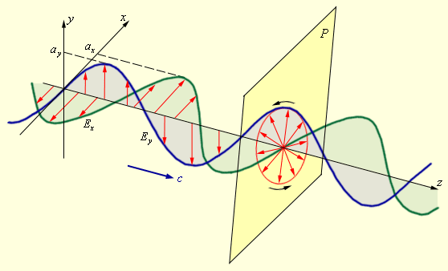

Сложение двух взаимно перпендикулярно поляризованных волн и образование эллиптически поляризованной волны.

В эллиптически поляризованной волне в любой плоскости P, перпендикулярной направлению распространения волны, конец результирующего вектора за один период светового колебания обегает эллипс, который называется эллипсом поляризации. Форма и размер эллипса поляризации определяются амплитудами ax и ay линейно поляризованных волн и фазовым сдвигом Δφ между ними. Частным случаем эллиптически поляризованной волны является волна с круговой поляризацией (ax = ay, Δφ = = ± π / 2).

Следующий рисунок дает представление о пространственной структуре эллиптически поляризованной волны:

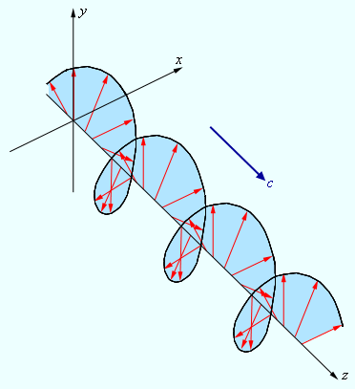

Электрическое поле в эллиптически поляризованной волне

Линейно поляризованный свет испускается лазерными источниками. Свет может оказаться поляризованным при отражении или рассеянии. В частности, голубой свет от неба частично или полностью поляризован. Однако, свет, испускаемый обычными источниками (например, солнечный свет, излучение ламп накаливания и т. п.), неполяризован. Свет таких источников в каждый момент состоит из вкладов огромного числа независимо излучающих атомов с различной ориентацией светового вектора в излучаемых этими атомами волнах. Поэтому в результирующей волне вектор беспорядочно изменяет свою ориентацию во времени, так что в среднем все направления колебаний оказываются равноправными. Неполяризованный свет называют также естественным светом.

В каждый момент времени вектор Е может быть спроектирован на две взаимно перпендикулярные оси:

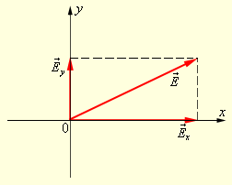

Разложение вектора Е по осям.

Это означает, что любую волну (поляризованную и неполяризованную) можно представить как суперпозицию двух линейно поляризованных во взаимно перпендикулярных направлениях волн. Но в поляризованной волне обе составляющие Ex (t) и Ey (t) когерентны, а в неполяризованной - некогерентны, т. е. в первом случае разность фаз между Ex (t) и Ey (t) постоянна, а во втором она является случайной функцией времени.

Явление двойного лучепреломления света объясняется тем, что во многих кристаллических веществах показатели преломления волн, линейно поляризованных во взаимно перпендикулярных направлениях, различны. Поэтому кристалл раздваивает проходящие через него лучи. Два луча на выходе кристалла линейно поляризованы во взаимно перпендикулярных направлениях. Кристаллы, в которых происходит двойное лучепреломление, называются анизотропными.

С помощью разложения вектора на составляющие по осям можно объяснить закон Малюса.

У многих кристаллов поглощение света сильно зависит от направления электрического вектора в световой волне. Это явление называют дихроизмом. Этим свойством, в частности, обладают пластины турмалина, использованные в опытах Малюса. При определенной толщине пластинка турмалина почти полностью поглощает одну из взаимно перпендикулярно поляризованных волн (например, Ex) и частично пропускает вторую волну (Ey). Направление колебаний электрического вектора в прошедшей волне называется разрешенным направлением пластинки. Пластинка турмалина может быть использована как для получения поляризованного света (поляризатор), так и для анализа характера поляризации света (анализатор). В настоящее время широко применяются искусственные дихроичные пленки, которые называются поляроидами. Поляроиды почти полностью пропускают волну разрешенной поляризации и не пропускают волну, поляризованную в перпендикулярном направлении. Таким образом, поляроиды можно считать идеальными поляризационными фильтрами.

Рассмотрим прохождение естественного света последовательно через два идеальных поляроида П1 и П2, разрешенные направления которых повернуты друг относительно друга на некоторый угол φ. Первый поляроид играет роль поляризатора. Он превращает естественный свет в линейно поляризованный. Второй поляроид служит для анализа падающего на него света. (см. рис.)

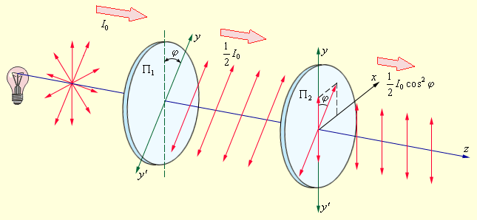

Прохождение естественного света через два идеальных поляроида. yy' - разрешенные направления поляроидов.

Если обозначить амплитуду линейно поляризованной волны после прохождения света через первый поляроид через



то волна, пропущенная вторым поляроидом, будет иметь амплитуду E = E0 cos φ. Следовательно, интенсивность I линейно поляризованной волны на выходе второго поляроида будет равна



Таким образом, в электромагнитной теории света закон Малюса находит естественное объяснение на основе разложения вектора Е на составляющие.

Модель. Поляризация света Модель. Закон Малюса

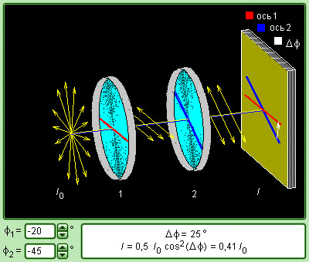 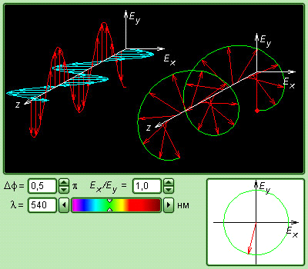

Глава 3. Вращение плоскости поляризации оптически активными веществами

Из электромагнитной теории света следует, что плоские световые волны являются поперечными. Электромагнитная волна, у которой направления колебаний электрического вектора E и магнитного H упорядочены каким-либо образом, называется поляризованной волной.

Если колебания вектора E (как и H) происходят только в одной проходящей через луч плоскости, волна называется плоско-поляризованной или линейно-поляризованной. Вектор E называется световым вектором, т.к. только он оказывает оптическое, фотоэлектрическое и другие действия электромагнитной волны на вещество. Плоскость, в которой совершает колебания световой вектор в плоско-поляризованной волне, называется плоскостью колебаний. По историческим причинам плоскость, перпендикулярная к плоскости колебаний, названа плоскостью поляризации.

Излучение светящегося тела, состоящего из множества атомов, представляет собой суперпозицию излучений отдельных атомов. Атомы излучают спонтанно и независимо друг от друга, что приводит к беспорядочному изменению направления светового вектора в рассматриваемой точке. Световая волна, у которой направление светового вектора хаотически меняется, так что для него равновероятны все направления колебаний в плоскости, перпендикулярной лучу, называется естественным (неполяризованным) светом. Согласно данному определению естественный свет в произвольной точке можно рассматривать как суперпозицию некогерентных взаимно перпендикулярных колебаний напряженности электрического и магнитного поля с равной амплитудой. Если амплитуды этих колебаний будут различны, свет называется частично поляризованным.

В отличие от естественного свет плоско-поляризованный следует рассматривать как суперпозицию когерентных взаимно перпендикулярных волн с разностью фаз равной π\* n , где n - целое число. Если разность фаз будет иметь произвольное значение отличное от π\*n, при различных амплитудах когерентных взаимно перпендикулярных волн свет будет эллиптически-поляризован, а при одинаковых амплитудах - циркулярно-поляризованным. Это означает, что конец светового вектора при движении луча будет двигаться по эллипсу или кругу.

При прохождении линейно поляризованного луча вдоль оптической оси ( оптической осью называется направление в кристалле, в котором не происходит двойного лучепреломления) кварцевой пластинки наблюдается поворот плоскости поляризации. Если между скрещенными поляризаторами N1 и N2, дающими темное поле зрения, поместить кварцевую пластинку, то при прохождении линейно поляризованного луча вдоль оптической оси пластинки наблюдается поворот плоскости поляризации (Араго, 1811г.), поле зрения просветляется. Впоследствии это явление было обнаружено в других кристаллах и растворах и получило название вращения плоскости поляризации. Вещества, вращающие плоскость поляризации света, называются оптически активными. Экспериментально установлено, что угол поворота плоскости поляризации зависит от длины d пути света в кристаллической пластинке и от длины волны, т. е. имеется вращательная дисперсия:

φ=αd,

где, α - вращательная способность кристалла.

Кварцевая пластинка толщиной в 1 мм поворачивает плоскость поляризации желтых лучей (λ=589нм) на 21,7°, ультрафиолетовых лучей (λ=214,7нм) на 236°. Эти данные показывают весьма значительную вращательную способность кварца.

Существуют две модификации кристалла кварца - правовращающая и левовращающая. Они характеризуются различными направлениями вращения плоскости поляризации, которые определяются в соответствии с правилом правого или левого винта при распространении света вдоль оптической оси.

Вращение плоскости поляризации света можно объяснить с помощью гипотезы

Френеля (1823 г.). Согласно этой гипотезе линейно-поляризованную плоскую монохроматическую волну можно представить в виде суперпозиции двух одновременно распространяющихся циркулярно-поляризованных плоских волн той же частоты, векторы напряженностей которых равны по модулю и вращаются во взаимно противоположных направлениях с одинаковой угловой скоростью. В оптически активной среде эти волны распространяются с разными фазовыми скоростями. Поэтому после прохождения этими волнами в среде пути l между ними возникает сдвиг по фазе, пропорциональный l. Соответственно в результате наложения этих волн на выходе из слоя толщиной l образуется плоская монохроматическая волна, плоскость поляризации которой повернута относительно плоскости падающей волны на угол φ, пропорциональный l.

Угол поворота плоскости поляризации света в растворах активных веществ зависит не только от длины пройденного пути l, но и от концентрации с активного вещества:

φ=αlc,

где α - удельная оптическая активность раствора, зависящая от длины волны и от температуры.

Это выражение называется законом Био (1832 г.) и находит практическое применение при измерении концентрации активного вещества в растворе. Вращательная способность активного вещества α зависит от длины волны и температуры раствора. Экспериментальное изучение этого явление показало, что зависимость α от температуры является слабой, а от длины волы дается в грубом приближении соотношением α ~ 1/λ2.

Вращение плоскости поляризации используется в ряде оптических приборов (оптические затворы, оптические модуляторы).

Некоторые вещества (например, из твердых тел - кварц, сахар, киноварь, из жидкостей - водный раствор сахара, винная кислота, скипидар), называемые оптически активными, обладают способностью вращать плоскость поляризации.

Вращение плоскости поляризации можно наблюдать на следующем опыте (см. рис.) Если между скрещенными поляризатором Р и анализатором А, дающими темное поле зрения, поместить оптически активное вещество (например, кювету с раствором сахара), то поле зрения анализатора просветляется. При повороте анализатора на некоторый угол j можно вновь получить темное поле зрения. Угол j и есть угол, на который оптически активное вещество поворачивает плоскость поляризации света, прошедшего через поляризатор. Так как поворотом анализатора можно получить темное поле зрения, то свет, прошедший через оптически активное вещество, является плоскополяризованным.

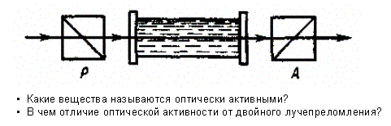

Опыт показывает, что угол поворота плоскости поляризации для оптически активных кристаллов и чистых жидкостей:

φ=αd

для оптически активных растворов:

φ=[α]Сd ,

где d - расстояние, пройденное светом в оптически активном веществе, a ([a])- так называемое удельное вращение, численно равное углу поворота плоскости поляризации света слоем оптически активного вещества единичной толщины (единичной концентрации - для растворов), С- массовая концентрация оптически активного вещества в растворе, кг/м3. Удельное вращение зависит от природы вещества, температуры и длины волны света в вакууме.

Опыт показывает, что все вещества, оптически активные в жидком состоянии, обладают таким же свойством и в кристаллическом состоянии. Однако если вещества активны в кристаллическом состоянии, то не всегда активны в жидком (например, расплавленный кварц). Следовательно, оптическая активность обусловливается как строением молекул вещества (их асимметрией), так и особенностями расположения частиц в кристаллической решетке.

Оптически активные вещества в зависимости от направления вращения плоскости поляризации разделяются на право- и лево-вращающие. В первом случае плоскость поляризации, если смотреть навстречу лучу, вращается вправо (по часовой стрелке), во втором - влево (против часовой стрелки). Вращение плоскости поляризации объяснено О. Френелем (1817 г.). Согласно теории Френеля, скорость распространения света в оптически активных веществах различна для лучей, поляризованных по кругу вправо и влево.

Явление вращения плоскости поляризации и, в частности, формула лежат в основе точного метода определения концентрации растворов оптически активных веществ, называемого поляриметрие1 (сахариметрией). Для этого используется установка, показанная на рис. По найденному углу поворота плоскости поляризации j и известному значению находится концентрация растворенного вещества.

Впоследствии М. Фарадеем было обнаружено вращение плоскости поляризации в оптически неактивных телах, возникающее под действием магнитного поля. Это явление получило название эффекта Фарадея (или магнитного вращения плоскости поляризации). Оно имело огромное значение для науки, так как было первым явлением, в котором обнаружилась связь между оптическими и электромагнитными процессами.

Список литературы

· Физический энциклопедический словарь. - М.: Советская энциклопедия. Главный редактор А. М. Прохоров. 1983.

· http://www.physics.ru/

· <http://ru.wikipedia.org/>

· <http://portal.tpu.ru/>

· http://don.on.ufanet.ru/5.html